МБУ ДОД Центр дополнительного образования детей г. Димитровграда

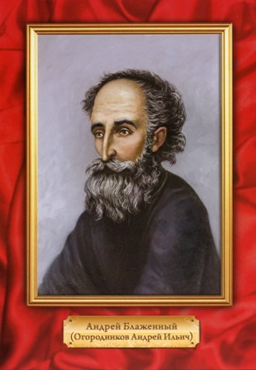

Методическая разработка
беседы «Андрей Блаженный-
заступник града Симбирска»

Подготовила и провела педагог дополнительного образования
творческого объединения «Домисолька» Бушуева Е.В.
Димитровград-2014

Многие годы у могилы Андрея Блаженного в городе Ульяновске можно увидеть верующих людей, пришедших помолиться у этой городской святыни, чтобы найти здесь душевный покой, утешение и помощь. Сюда идут и молодые и пожилые, приходят за благословением старца и новобрачные. Блаженный Андрей Ильич Огородников с давних пор почитался всеми симбирянами, как заступник, хранитель г. Симбирска (ныне Ульяновска). Тогда это был весьма небольшой дворянско-купеческий городок, так что жизнь Андрея Ильича проходила на глазах у всех горожан, — тем более, что в свою маленькую хижину, он приходил лишь ночевать, остальное время проводил на улице. Потому-то многие эпизоды его жизни сохранились в народной памяти.
Что же за личность был Андрей Ильич и чем оставил по себе такую неувядающую память?
Не гражданские подвиги и не воинские доблести прославили его, а принятый им на себя добровольно с самых юных лет подвиг глубокого смирения и нищеты духовной, подвиг отречения от всех благ жизни, подвиг так называемого юродства, которому он остался неизменно верен до последних дней своей жизни.
Андрей Ильич родился в Р. Симбирске 4 июля 1763 года и назван именем в честь Свят. Андрея, архиепископа Критскаго. Родители его — Илья Иванович и Анна Иосифовна Огородниковы были бедные симбирские мещане, они отличались благочестивою жизнью — и особенно мать его, которую прямо называют женщиною «набожною».
До трехлетнего возраста Андрей Ильич был сиднем, пил и ел из чужих рук; потом стал ходить, но ничего не говорил, кроме — «мама-Анна». До семи лет он носил обычную одежду; с наступлением же этого возраста совершенно перестал надевать и верхнее платье и обувь. И неизменно зимою, в самые лютые морозы, и летом, не взирая ни на какие перемены погоды, стал бегать по улицам города босиком в одной длинной рубахе, и с той поры сделался предметом благоговейного почитания и удивления для одних, предметом насмешек и глумления для других. На обращаемые к нему вопросы, он давал ответы звуками, жестами, движением рук или головы, утвердительные или отрицательные, вполне сознательные. Попечение о пище, одежде, приличии — для него оставалось как бы неизвестным и ненужным. Он часто ползал по земле, целовал ее и то подражал, то мешал окружающим, не допуская, в своих действиях ничего оскорбительного, Андрей Ильич никогда не давал покоя своему телу. Спал он с самых юных лет весьма мало, да и то на голых досках или на земле.
Пища Андрея Ильича была самая простая; ни вина, ни мяса он не употреблял, а любил, чай и намазанный медом черный хлеб. По временам любил он кушать и сухие ягоды, которые разваривались для него в особом горшочке. Кротость его нрава и незлобие были поразительны. Бывало, что являлся он домой избитый, выпачканный в муке или в смоле, потому что иногда служил предметом глумления, наталкиваясь на пьяных или на дерзких людей, которые оскорбляли его, дергали его за рубаху, щипали тело и даже били.
Несмотря на всевозможные издевательства, Андрей Ильич никогда не выходил из себя и даже не оборонялся, а обыкновенно, оставаясь невозмутимым, отходил от оскорбителей.
Уважение к нему стало заметно увеличиваться с 1812 года, т. е. с начала Отечественной войны. Война эта воспламенила религиозную настроенность и чувство народа. Многие стали посещать святые обители и в том числе Саровскую пустынь. Подвизавшийся здесь затворник Серафим, отказывал в благословении приходившим к нему симбирским богомольцам и, отсылая их в отечественный город к Андрею Ильичу, говорил: «Зачем это ко мне, убогому, вы трудитесь приходить, — у вас лучше меня есть, Андрей ваш, Ильич...».
«Пока Андрюшка блаженный жив, не будет у нас пожаров», с уверенностью говорили жители г. Симбирска. И, действительно, по свидетельству современников, в то время, как соседка Симбирска, Казань, сгорала чуть не до тла, в Симбирске, пока был жив Андрей Ильич, пожаров совсем не было. После же его кончины начались пожары и здесь.
Все, что делал он, имело, особенное значение и смысл: кому, например, давались Андреем Ильичем деньги, тот вскоре разживался и богател, а кому предлагал он щепку или землю, тот умирал. Пред переходом дома в чужие руки или пред пожаром, приходил он с метлой и начинал мести двор хозяина или выметал сор из дома, и домохозяин непременно лишался своего имущества.
По прозорливости Андрей Ильич всегда узнавал, с каким кто усердием приносил ему гостинцы. Один семьянин нес ему большую коврижку, но дорогою подумай: «Зачем это я такую большую коврижку несу ему? Верно, не скушает сам всей; лучше бы детям уделить половину». Андрей Ильич принял коврижку, но, отломив себе кусочек, остальную часть возвратил принесшему ее. Другой нес ему яблоки в платке, и жаль ему стало отдать вместе с яблоками и платок; но Андрей Ильич, выложив яблоки, отдал платок этот назад и, таким образом, дал понять, что не нуждается в невольном подарке. Раз он неожиданно вбежал в хижину бедной мещанки, схватив руками из пылающей печки горшок со щами, Андрей Ильич бросил его на пол и скрылся. Бедная женщина сначала расстроилась, но при уборке черепков разбитого горшка, на дне его нашла огромного паука, которым бы она могла отравиться.
Кроме прозорливости, многие замечали в блаженном Андрее и другие необыкновенные действия.
Так говорят, что Андрей Ильич нередко целовал кипящий самовар, при чем случалось, весь обливался кипятком, и однако ж это нимало не вредило ему. Нередко по целым ночам простаивал он в снеговых сугробах. В таком положении не раз заставал его пред алтарем Вознесенского собора духовник его, священник этого собора В. Я. Архангельский, когда приходил к утрени. Некоторые видели его также стоявшим в трескучий мороз в воде в озере Маришке.
В постоянном подвиге и всевозможных лишениях прожил Андрей Ильич 78 лет. 28 ноября 1841 года (так время кончины Андрея Ильича означено на чугунной могильной плите) Андрей Ильич тихо и безболезненно скончался.
Кончина блаженного взволновала не только жителей города, но и народ окрестных селений. Стечение к хижине его людей всякого сословия было чрезвычайно, улица была запружена экипажами; все стремились отдать последний христианский долг усопшему. Полиция и жандармы оберегали вход в тесную хижину, впуская народ по очереди. В богатом гробе, в обычной длинной рубахе и босой, как ходил при жизни, Андрей Ильич покоился 5-ть суток в своей маленькой тесной хижине. День и ночь без перерыва здесь служились панихиды и толпился народ. 3-го декабря останки блаженного торжественно были перенесены, в Вознесенский собор. 6 суток прощания с покойным окончательно подтверждало всеобщее признание его справедливости.
Велик и труден подвиг юродства. Это один из самых труднейших подвигов христианской жизни, который очень немногие из святых принимали на себя единственно из любви к Господу. Среди них и симбирский блаженный старец Андрей Ильич. Проследив его жизнь и подвиги и сравнив их с жизнью и подвигами прославленных церковью святых — юродивых, вера народная присвоила ему название «блаженный» — и не напрасно, ибо вся его жизнь есть постоянный подвиг духовной нищеты, несущие который названы блаженными, по принадлежности им царства небеснаго, Самим Господом Нашим Иисусом Христом, изрекшим: «Блажени нищий духом, яко тех есть царство небесное». Несмотря на десятки протекших после кончины Андрея Ильича лет,память о нем неизменно живо сохраняется среди симбирских граждан.
В 1998 году по благословению Патриарха Алексия II канонизирован и причислен к лику местночтимых святых, в 2004 переведен в статус святого Русской Православной церкви. Рака с мощами Андрея Блаженного находится в храме Всех Святых (ул. Минаева).♣3-6 сент. 1
И сегодня непрестанно идут и идут к Блаженному люди, преклоняют колени пред его честными останками, просят его о заступничестве и помощи. Не только жители нашего города и области прибегают к предстателству симбирского святого. Приезжают к нему и группы паломников из многих мест необъятной России матушки; за помощью к нему обращаются и верующие из Москвы, Санкт-Петербурга, Самары, Чувашии, из-за Урала из всех тех городов и весей, куда народная молва разнесла весть о нашем
праведнике.

ПРИЛОЖЕНИЕ
Юро́дство (от слав. «оуродъ», «юродъ» — дурак, безумный) — намеренное старание казаться глупым, безумным. Целями мнимого безумия (юродства Христа ради) объявляются обличение внешних мирских ценностей, сокрытие собственных добродетелей и навлечение на себя поношений и оскорблений.[5
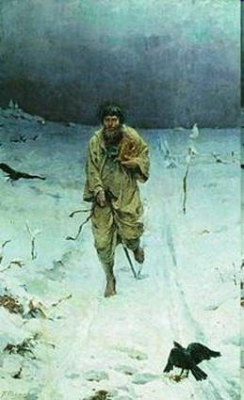

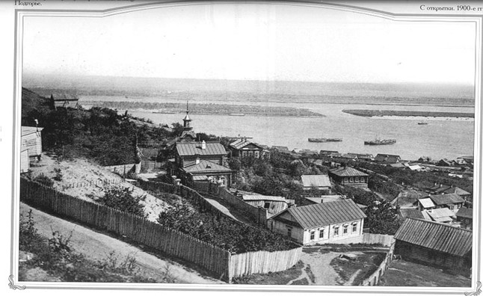
Подгорная слобода г. Симбирска -
место жительства Огородникова А.И.
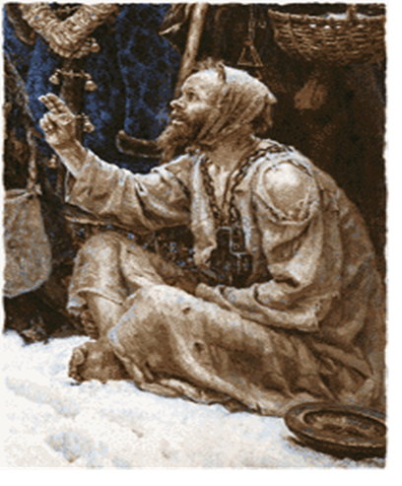
До 7 лет он носил обычную одежду, с наступлением же этого возраста совершенно перестал одеваться

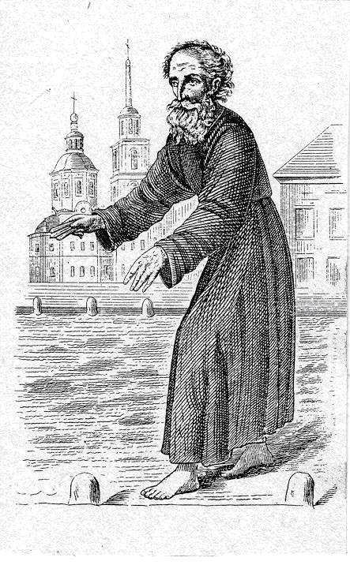
Подвиг смирения и нищеты духовной, подвиг отречения
от всех благ жизни и умерщвления плоти - подвиг юродства.

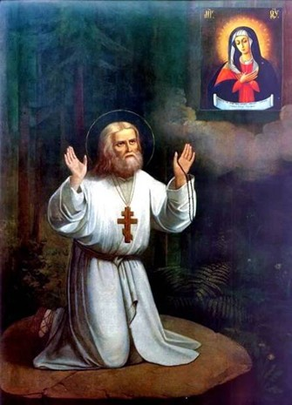

Зачем это ко мне, убогому вы трудитесь приходить, -
у вас лучше есть, Андрей ваш Ильич».

Прозорливость
♣ Благочестие
Исцеление
♣ Помощь в болезнях

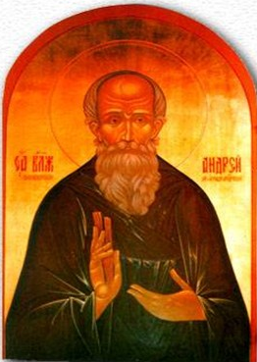

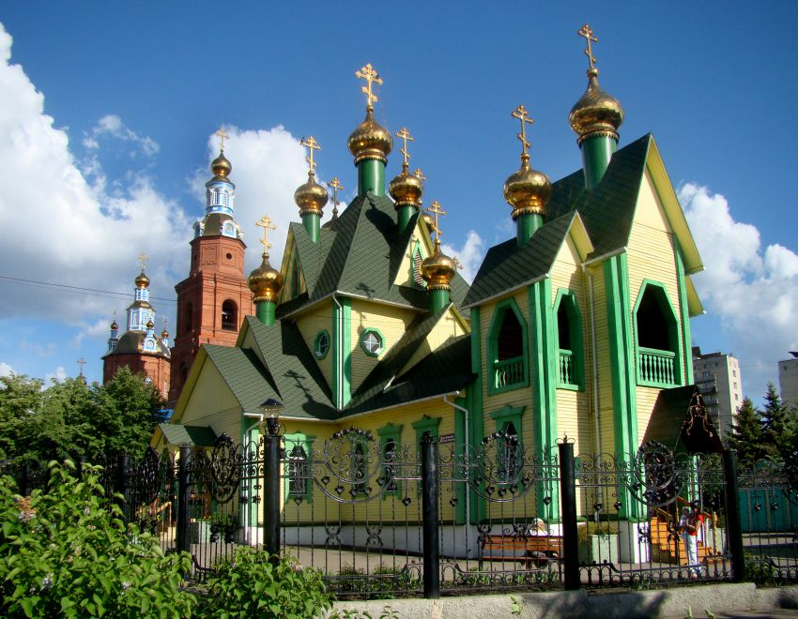

Церковь Всех Святых - г. Ульяновск

Дни памяти святого блаженного Андрея Симбирского:
3 июня (по нов. ст.) - день прославления и обретения св. мощей
10 декабря ( по нов. ст.) - день праведной кончины старца.

ОТЧЁТ О ПРОВЕДЁННОМ МЕРОПРИЯТИИ

В рамках «Недели духовности и добрых дел», посвящённой памяти блаженного Андрея Симбирского, в клубе «Вита» Центра дополнительного образования детей 2декабря 2014года проведена беседа «Святой Андрей Блаженный – заступник града Симбирска».
Цель: формирование навыков коллективного поведения, создание атмосферы добра, знакомство с житием Святого, с понятиями терминов «блаженный», «ближний», «юродивый», «воспитание духовности, доброты, милосердия».
В ходе беседы дети узнали многое о жизни Святого. Жизнь Святого и чудеса исцеления больных и страждущих поразили детей. Дети узнали, что в 2004 году Архиерейским Собором Андрей Симбирский был прославлен в лике святых РПЦ, он считается покровителем города Симбирска, символом сохранения духовности, возрождения традиций русской православной культуры.
В ходе беседы выяснили какими качествами должен обладать добрый человек. Дети с удовольствием принимали участие в обсуждении. Беседа проводилась с воспитанниками младшего школьного звена, в составе 30 человек.

Педагог дополнительного образования творческого
объединения «Домисолька»: Бушуева Е.В.

